Apstiprināts ar Garkalnes novada domes
2011. gada 27.septemra lēmumu (protokols Nr.11, 16.§)

“Priežu mežs “TAKAS” Berģu ciema iedzīvotāju atpūtai”

- Vispārīgā informācija
  - Konkursa veids - atklāts konkurss
  - Atklāts ainavu arhitektūras metu konkurss (turpmāk tekstā – Metu konkurss) 25,6 ha lielai mežsaimniecības teritorijai kad. Nr. 80600110250 Garkalnes novada Berģu ciemā pie Upesciema, Kārļa Egles un Mākoņu ielām, tiek organizēts saskaņā ar šī konkursa nolikumu un pamatojoties uz Latvijas Republikas MK 1995.gada 7.novembra noteikumiem Nr.325 "Noteikumi par kārtību, kādā organizējami būvprojektu un teritoriālplānošanas projektu skiču konkursi" un saskaņā ar Garkalnes novada teritorijas plānojums 2009.-2021.gadam.
  - Konkursa rīkotājs: Garkalnes novada Dome Reģ. Nr. 90000024313, Brīvības gatve 455, Rīga, LV 1024, tālrunis 6780 0918; fakss 6799 4414 e-pasts: dome@garkalne.lv.

- Metu konkursa mērķis
Izmantojot radošu sacensību, iegūt iespējami labāko priežu meža pārveides metu par rekreācijas teritoriju un veikt dažādu alternatīvu risinājumu vispusīgu salīdzinājumu, paplašinot priekšstatu par konkursa objekta potenciālu.

- Metu konkursa uzdevums
Izveidot Berģu ciema un tuvākās apkārtnes iedzīvotājiem labiekārtotu, interesantu un daudzfunkcionālu rekreācijas teritoriju, vienlaikus nodrošinot ilgstošu dabas resursu izmantošanu un apsaimniekošanu, saglabājot vērtīgo ainavu, ainavas elementus un novēršot antropogēnās slodzes ietekmē iespējamos vides piesārņojuma un erozijas riskus.

- Metu konkursa dalībnieki
Atklātajā konkursā var piedalīties arhitekti, ainavu arhitekti, dizaineri un mākslinieki, kā arī mākslas, arhitektūras un ainavu arhitektūras augstskolu studenti. Piedalīšanās konkursā ir dalībnieku brīva izvēle. Konkursa noteikumi visiem dalībniekiem ir vienādi.

- Noteikumu un papildus informācijas saņemšanas kārtība
- Pēc Metu konkursa izsludināšanas visi ieinteresētie dalībnieki ar Metu konkursa noteikumiem un izejmateriālu paketi var iepazīties Garkalnes novada domes mājas lapā www.garkalne.lv vai saņemt Garkalnes novada domes būvvaldē Brīvības gatve 455, Rīga, LV 1024, pie būvvaldes sekretāra (tālrunis 6780 0936 ) vai piesakoties e-pastā buv@garkalne.lv ar norādi metu konkurss “TAKAS”.
- Papildus jautājumus ieinteresētie konkursa dalībnieki var uzdot Garkalnes novada domes būvvaldes speciālistiem e-pastā buv@garkalne.lv ar norādi metu konkurss “TAKAS” līdz 2011.gada 28.novembrim. Atbildes tiek nosūtītas elektroniski jautājuma autoram kā arī publicētas Garkalnes novada domes mājas lapā www.garkalne.lv

- Metu konkursa izejmateriālu pakete:
- Nolikums;
- Situācijas apraksts, fotofiksācija;
- Garkalnes novada teritorijas plānojums 2009.-2021.gadam Berģu ciema plānotā (atļautā) teritorijas izmantošanas karte;
- Zemes gabala robeža;
- 1985-1987 gada topogrāfiskā karte mērogā 1:2000;

- Metu iesniegšanas vieta, termiņš un kārtība
Mets (ar norādi “Priežu mežs “Takas” rekreācijai”) jāiesniedz līdz 2011.gada 12.decembra plkst. 17.00 Garkalnes novada domes būvvaldē, būvvaldes sekretārei pie nodošanas saņemot speciālistu parakstītu apliecinājumu par piedāvājuma saņemšanu. Visi iesniegtie piedāvājumi tiek reģistrēti, atzīmējot iesniegšanas dienu, laiku un kontakttālruni vai adresi.
Netiek pieņemti izskatīšanai meti:
- kas neatbilst konkursa nolikumā noteiktajiem mērķiem un uzdevumiem;
- kas nav noformēti, lai nodrošinātu dalībnieku anonimitāti līdz devīžu atšifrējumu atvēršanas brīdim
- kas netiek iesniegti noteiktajā termiņā;
- saplēsti, atplēsti un atbilstoši nolikumam nenoformēti piedāvājumi.

- Metu sastāvs, formāts un noformējums
- Pieteikums sastāv no divām daļām: Meta un Devīzes atšifrējuma.
- Lai nodrošinātu dalībnieka anonimitāti, iesniedzamajam metam jābūt anonīmam un apzīmētam ar devīzi. Ar devīzi saprot burtu vai vārdu kopu, kas neidentificē dalībnieku. Devīzes atšifrējumu iesniedz slēgtā aploksnē reizē ar metu.Uz slēgtās aploksnes, kurā ievietots devīzes atšifrējums, norāda konkursa nosaukumu. Uz aploksnes nenorāda meta autoru un devīzi.
- Devīzes atšifrējums slēgtajā aploksnē satur ziņas par projekta autoru vai autoriem (projekta autora vārds, uzvārds, personas kods vai uzņēmuma nosaukums, reģistrācijas numurs, adrese, tālruņa un faksa numuri, e-pasta adrese; tās personas vai personu vārdi, kam jāizmaksā prēmija, ja tā tiek piešķirta; iespējamās prēmijas sadalījums starp autoriem, norādot procentuālo sadalījumu, kas apstiprināts ar projekta autoru parakstiem).
- Mets iesniedzams jebkurā grafiskā tehnikā uz stingrām A1 standarta izmēra, numurētām un ar devīzi apzīmētām planšetēm (skaits nav ierobežots), kas piemērotas eksponēšanai un kuras to redzamajā pusē apzīmētas ar devīzi. Grafiskajam materiālam pilnībā jāatspoguļo plānotā funkcionālā, kompozicionālā un arhitektoniski telpiskā iecere (ģenerālplāns, atsevišķu zonu datalizēti plāni, griezumi, vizualizācijas, fotomontāžas vai perspektīvie skati vides kontekstā u.c. mērogs jāizvēlas saskaņā ar iespēju pilnvērtīgi atspoguļot meta ideju);
- Metam pievienojams paskaidrojuma raksts, kas atspoguļo meta ideju un pasākumus, kas nodrošina vērtīgo ainavas elementu saglabāšanu un ilgstošu dabas resursu izmantošanu un apsaimniekošanu;
- Jānorāda iespēja ideju realizēt pa kārtām izdalot tās funkcijas vai zonas, kuras iespējams realizēt un apsaimniekot neatkarīgam apsaimniekotājam.
- Metam jāpievieno orientējošās ieceres realizācijas izmaksas;
- Meta materiālu apkopojumi ievietojami kompaktdiskā, kurā faili saglabāti PDF formātā (Adobe Portable Document Format);
- Pieteikumu sagatavo latviešu valodā.

- Metu vērtēšanas kārtība un kritēriji
Metus vērtē gan iedzīvotāji gan kompetenta žūrijas komisija.

Iedzīvotājiem tiek dota iespēja balsot par sev tīkamāko metu vienu mēnesi, iepazīstoties ar iesniegtajiem darbiem Garkalnes novada domes mājas lapā www.garkalne.lv vai apskatot klātienē Garkalnes novada domes telpās izlikto metu skati.
Metu gala vērtējumu un lēmumu pieņem kompetenta žūrijas komisija, kas izvērtē metu atbilstību konkursa nolikumam un kā arī to kvalitāti pēc sekojošiem kritērijiem:
- atbilstība konkursa un projekta mērķiem;
- oriģinalitāte un daudzfunkcionalitāte;
- arhitektoniski telpiskā kompozīcija;
- atbilstība vides kontekstam;
- iespēja ideju realizēt pa kārtām;
- iespēja idejas daļas realizēt privātā kārtā;
- ekoloģiski pamatotākais, ekonomiski izdevīgākais un lietderīgākais priekšlikums.

Katrs kritērijs tiek vērtēts ar ballēm no 1-10 punktiem.

Sabiedriskās aptaujas rezultātā atzinību ieguvušais labiekārtojuma mets iegūst papildus 10 punktus.

Metu izvērtēšanai nepieciešamajos jautājumos konkursa žūrijas komisija ir tiesīga pieaicināt neatkarīgus ekspertus. Eksperti savu viedokli pauž rakstveidā, atzinumu par konkursa darbiem iesniedzot konkursa atbildīgajam sekretāram pirms žūrijas komisijas sēdes.

Iesniegtos Konkursa materiālus žūrijas komisija izvērtē slēgtā sēdē divu mēnešu laikā pēc to iesniegšanas termiņa un par Konkursa rezultātiem Dalībniekiem paziņo individuāli piecu darba dienu laikā pēc Konkursa žūrijas komisijas lēmuma pieņemšanas. Ar Konkursa rīkotāja lēmumu Konkursa materiālu izvērtēšana var tikt pagarināta.

Konkursa žūrijas komisija lēmumu pieņem sēdē ar vienkāršu balsu vairākumu; sadaloties balsīm līdzīgi, izšķirošā ir Konkursa žūrijas komisijas priekšsēdētāja balss. Gadījumā, ja kāds no Konkursa žūrijas komisijas locekļiem, motivētu iemeslu dēļ nevar piedalīties sēdē, ir pieļaujams žūrijas komisijas locekļa rakstisks neklātienes balsojums, kas iesniedzams komisijai pirms tās lēmuma pieņemšanas.

Metu konkurss ir uzskatāms par notikušu, ja tajā ir piedalījušies vismaz divi kvalificēti dalībnieki.

- Žurijas komisijas sastāvs
Komisijas priekšsēdētājs - Mārtiņš Gunārs Bauze-Krastiņš Garkalnes novada domes priekšsēdētājs
Komisijas priekšsēdētāja vietnieks - Jeļena Toca Garkalnes novada domes izpilddirektore
Komisija:
Romualds Kluss - Garkalnes novada domes priekšsēdētāja 1. vietnieks un Garkalnes novada domes attīstības komitejas vadītājs
Anita Bružuka - Garkalnes novada domes kultūras, izglītības, sporta un jaunatnes lietu daļas vadītāja
Edgars Ikstens - Garkalnes novada domes kultūras, izglītības, sporta un jaunatnes lietu daļas vadītājas vietnieks sporta un jaunatnes lietās
Jānis Dambis - Garkalnes novada domes būvvaldes vadītājs, galvenais arhitekts
Sandra Čakāne - Garkalnes novada domes būvvaldes teritorijas plānotāja
Latvijas ainavu arhitektūras biedrības pārstāvis
Latvijas arhitektu savienības pārstāvis

- Godalgu skaits, vērtība un to sadales princips

Metu konkursa prēmiju fonds ir LVL 4500

Metu Konkursa uzvarētājiem piešķir:
- Pirmās vietas ieguvējam - LVL 2500;
- Otrās vietas ieguvējam - LVL 1000;
- Trešās vietas ieguvējam - LVL 1000

Summas uzrādītas ar 22% PVN.

Konkursa žūrijas komisijai, atkarībā no Konkursā iesniegto materiālu skaita un kvalitātes, ir tiesības nepiešķirt kādu no prēmijām vai mainīt prēmiju sadalījumu, nepārsniedzot prēmiju fonda apmērus.

Samaksu prēmiju ieguvējiem Konkursa rīkotājs veic 15 (piecpadsmit) darba dienu laikā pēc Konkursa rezultātu paziņošanas, iepriekš ar dalībnieku noslēdzot rakstisku vienošanos par prēmijas izmaksu.

- Konkursa darbu autortiesības, publicēšana un eksponēšana
Katrs iesniegtais mets paliek autora intelektuālajā īpašumā.

Garkalnes novada domei ir tiesības publicēt un eksponēt iesniegtos darbus ar atsauci uz to autoriem.

Studentiem ir tiesības konsultēties ar pasniedzējiem vai profesionāļiem, kas nav žūrijas
komisijas sastāvā, iepriekš vienojoties par autorības pieminēšanu un procentuālu sadalījumu.

Konkursa atklātību nodrošina informācija www.garkalne.lv un ar arhitektūru un dizainu saistītās mājas lapās.

Iesniegtie darbi tiks ievietoti mājas lapā www.garkalne.lv un eksponēti izstādē Garkalnes novada domes telpās, par kuru informācija tiks sniegta publiski.

- Kārtība, kādā pēc metu konkursa rezultātu paziņošanas saņemami meti, kas nav godalgoti
Neprēmētos Metus Konkursa Dalībnieks var saņemt atpakaļ viena mēneša laikā no Konkursa rezultātu paziņošanas dienas, uzrādot Konkursa rīkotājam apliecinājumu par Konkursa materiālu iesniegšanu. Pēc šī termiņa beigām Konkursa rīkotājs neatbild par atpakaļ nesaņemto materiālu saglabāšanu.

- Tiesības uz papildu līguma slēgšanu
Konkursa uzvarētāja un prēmētie darbi pēc prēmiju samaksas kļūst par Garkalnes novada domes īpašumu.

Garkalnes novada dome var piemērot sarunu procedūru, uzaicinot uz sarunām metu konkursa uzvarētāju vai kādu no godalgoto vietu un veicināšanas prēmiju ieguvējiem par tālāku projekta realizācijas gaitu un procedūru. Sarunā var tikt pieaicināti piedalīties abu pušu pārstāvji.

- Citi noteikumi.
Konkursa rīkotājs šī Konkursa ietvaros apņemas ievērot Konkursa dalībnieku autortiesības, atbilstoši LR normatīvajos aktos noteiktajām prasībām.

Visas iespējamās domstarpības un strīdi, kas var rasties saistībā ar Konkursa nolikumu un Konkursa norisi, tiek risinātas savstarpēju sarunu ceļā. Ja domstarpības un strīdus sarunu ceļā atrisināt neizdodas, tad tos izskata Latvijas Republikas likumdošanā noteiktajā kārtībā.

Pielikums Nr. 1

Situācijas apraksts, fotofiksācija

Teritorija atrodas Garkalnes novada Berģu ciema DA malā pie Rīgas pilsētas robežas, Netālu atrodas Juglas ezers, Māšenu ezers un Brīvdabas muzejs.
Berģu ciemā dzīvo 831 iedzīvotājs. Iedzīvotāju skaita ziņā Berģi ir novada trešais lielākais ciems.
- Teritorijas esošā atļautā izmantošana – mežsaimniecības teritorija
- Teritorija robežojas ar gruntsgabaliem, kuriem esošā atļautā izmantošana – Savrupmāju dzīvojamās apbūves teritorija.
- Teritorijas plānotā atļautā izmantošana – mežsaimniecības teritorija
- Teritorija robežojas ar gruntsgabaliem, kuriem plānotā atļautā izmantošana – Savrupmāju
dzīvojamās apbūves un mazstāvu dzīvojamā apbūves teritorija, rekreācijas teritorija, komercdarbības
apbūves teritorija.
- Teritorijai piemīt Eiropas aizsargājama biotopa Nr. 2180 „Piejūras kāpu mežs” pazīmes

Teritorija pieslēdzas Kārļa egles ielai, Mākoņu ielai, Mazajai Māršēnu ielai, Māršenu ielai, Saktas ielai un Pērses ielai.

Teritorijas Z daļa pieslēdzas valsts 2 šķiras autoceļam - Upesciema ielai. Plānota veloceliņa izbūve Rīgas pilsētas teritorijā pa Berģu ielu, kas ir 180 m attālumā no apskatāmā objekta.
- Rīgas Satikmes autobuss Nr 1. Abrenes iela- Pansionāts pietura uz Berģu ielas pie Mākoņu ielas. Attālums no plānotās teritorijas līdz autobusa pieturvietai ir apmēram 180 metri vai 3min gājiens.
- Rīgas Satikmes autobuss Nr. 28 Jugla3-Langstiņi pietura uz Upesciema ielas pie Madaru ielas
Attālums no plānotās teritorijas malas līdz autobusa pieturvietai ir apmēram 210 metri vai 3min gājiens.

Teritoriju sedz priežu mežs ar tam raksturīgo zemsedzi. ZD virzienā stiepjas kāpa, kura vietām sasniedz pat 20 m lielu augstumu . Teritorijā vērojamas Eiropas aizsargājama biotopa 2180 _ Mežainas piejūras kāpas pazīmes.

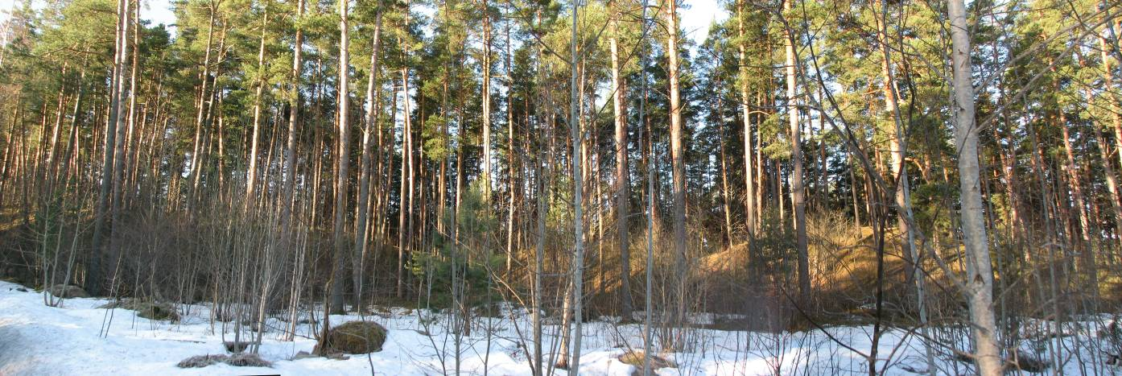

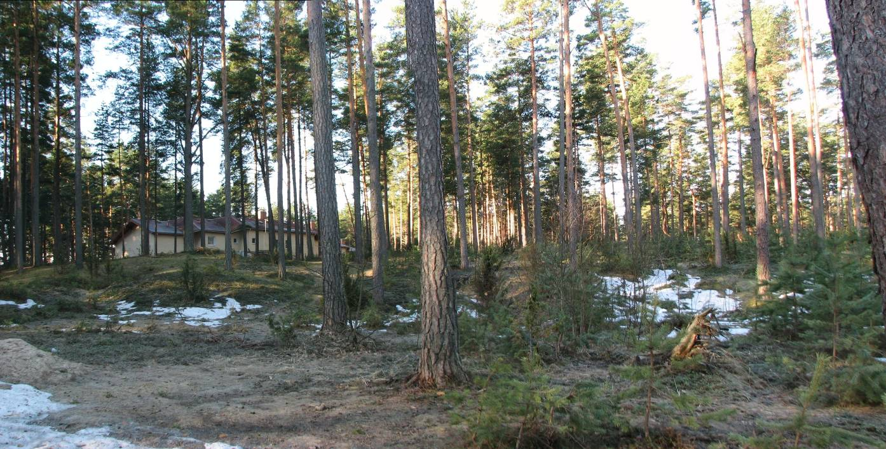

Pielikums Nr.2

Teritorijas plānotā (atļautā) izmantošana

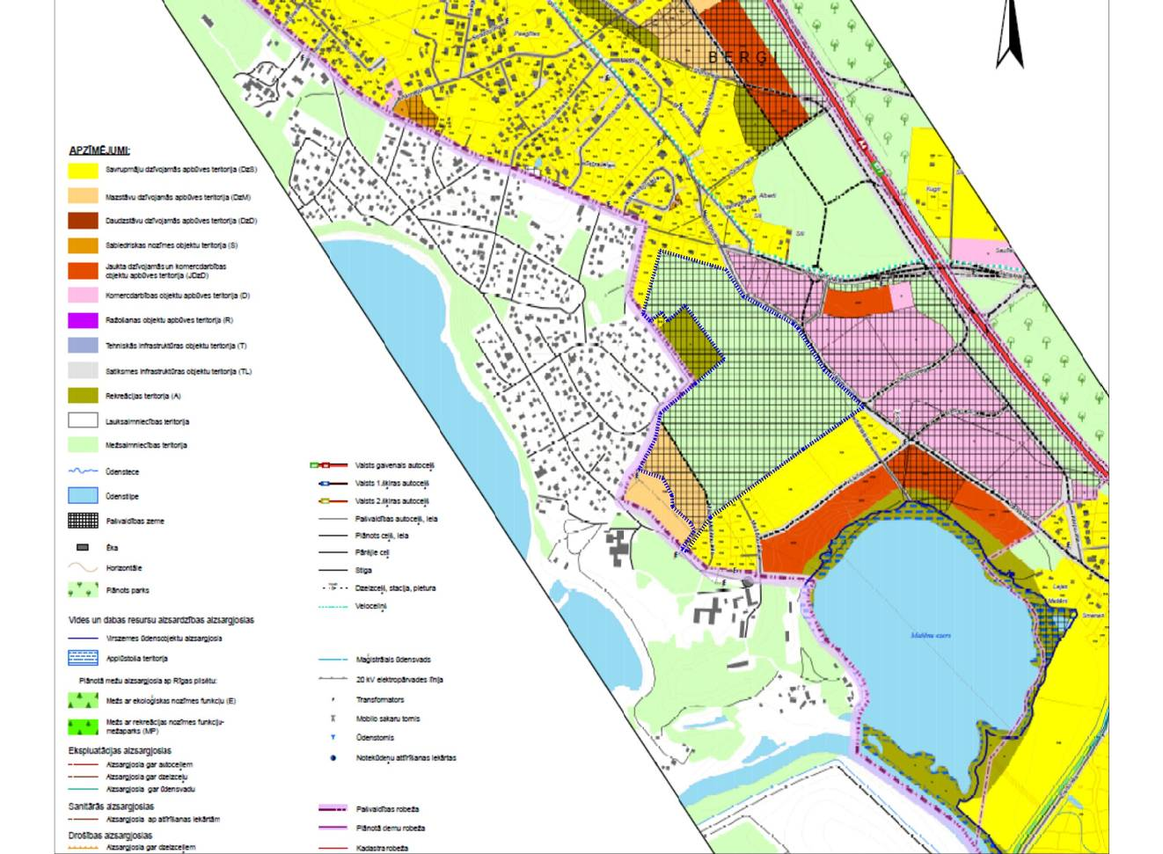

Pielikums Nr. 3

Teritorijas aerofoto
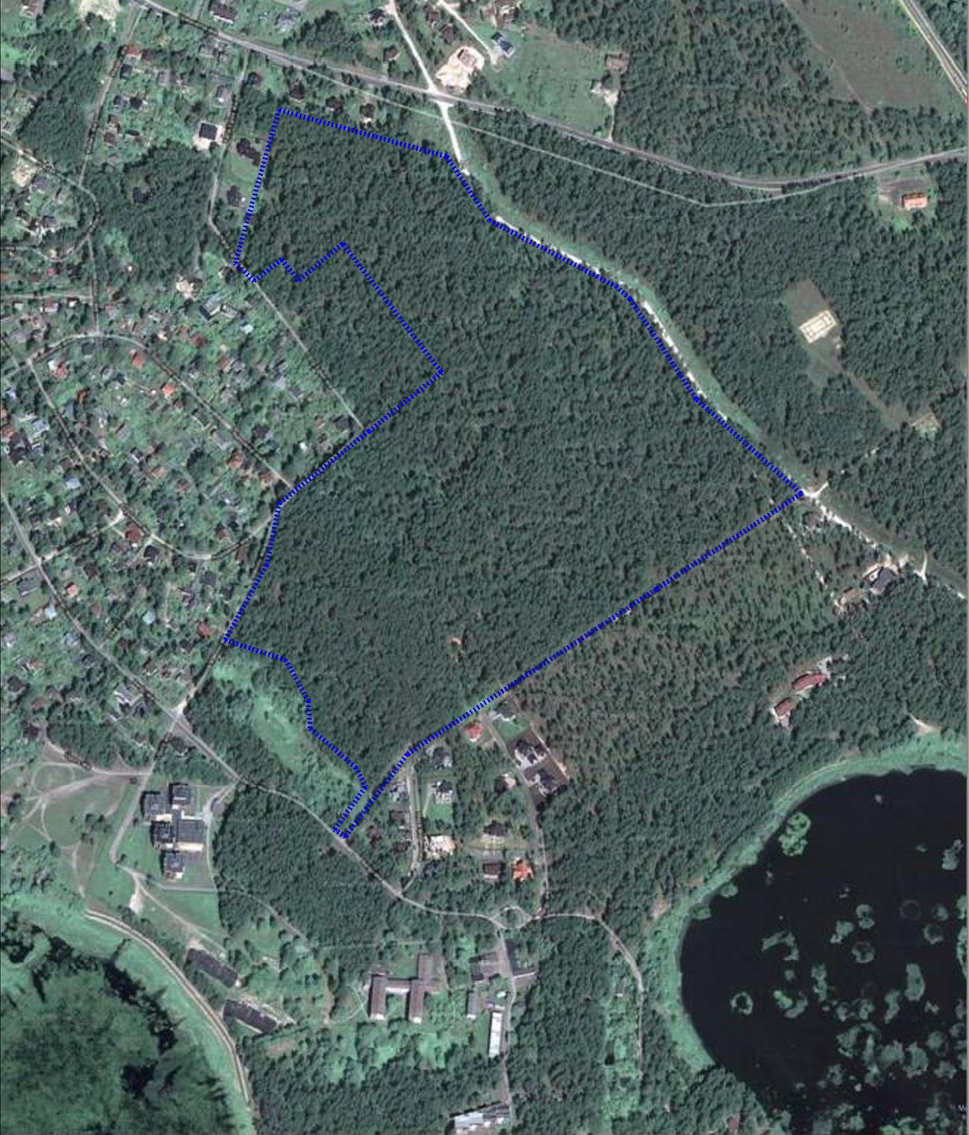

Pielikums Nr. 4

Teritorijas topogrāfiskais plāns

